查找所有图片并计算图片相似度（SSIM MSE MAE cos角度哈希汉明距离）
环境：
ModuleNotFoundError: No module named 'skimage'
pip install scikit-image
https://blog.csdn.net/gz153016/article/details/88837361

ModuleNotFoundError: No module named 'sklearn'
pip install scikit-learn

find-imgs.py
使用os.walk和shutil.copyfile查找文件夹多级目录下所有图片并拷贝
os.walk()用类似于深度遍历的方式遍历文件夹中的子文件夹以及文件。
os.walk() 方法用于通过在目录树中游走输出在目录中的文件名，向上或者向下。
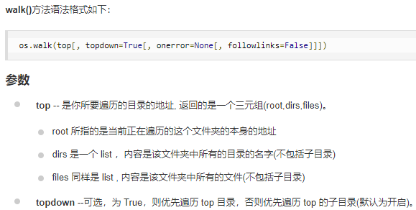
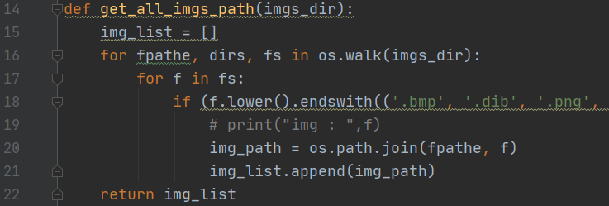
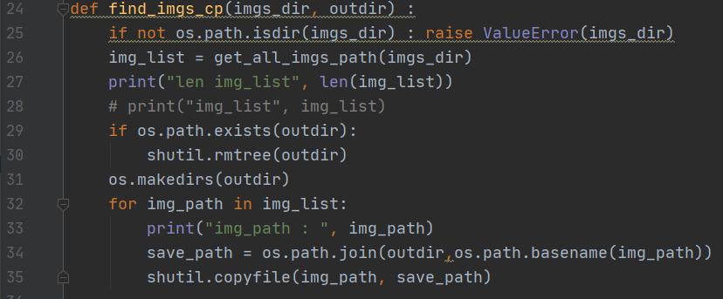
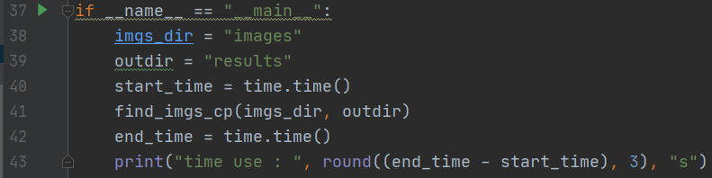
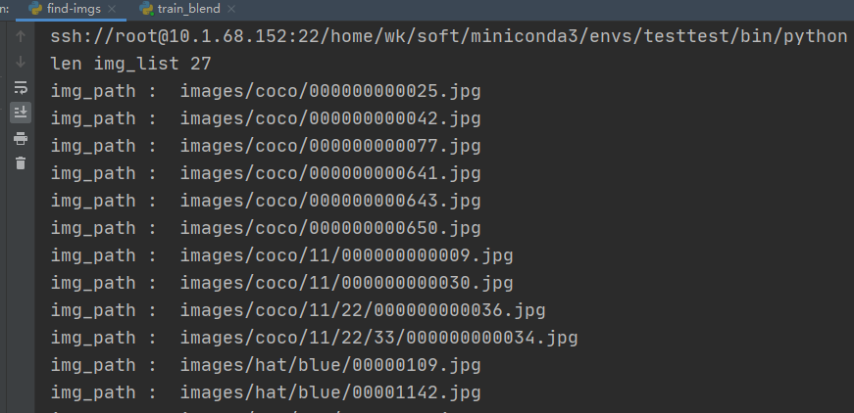

find-imgs-cal-similar-01.py
查找所有图片读取彩色图像并进行图片相似度计算(SSIM（结构相似性度量）计算图片相似度\基于直方图 计算图片相似度)，排序输出最相似的前几个图片

判断格式是否为图片；pillow读取彩色图片resize压缩图片（单边缩放1/10减少图片细节压缩计算量）
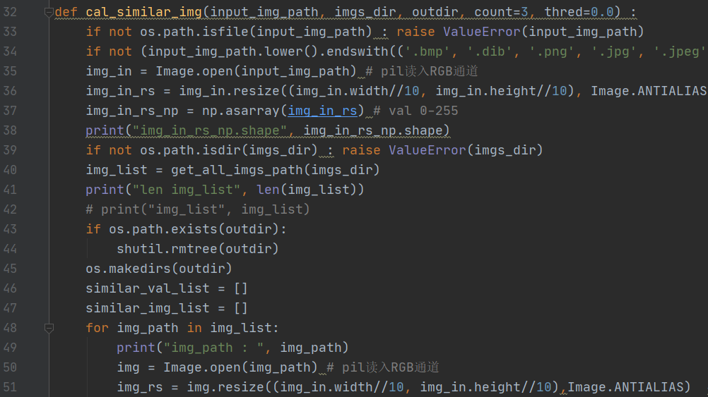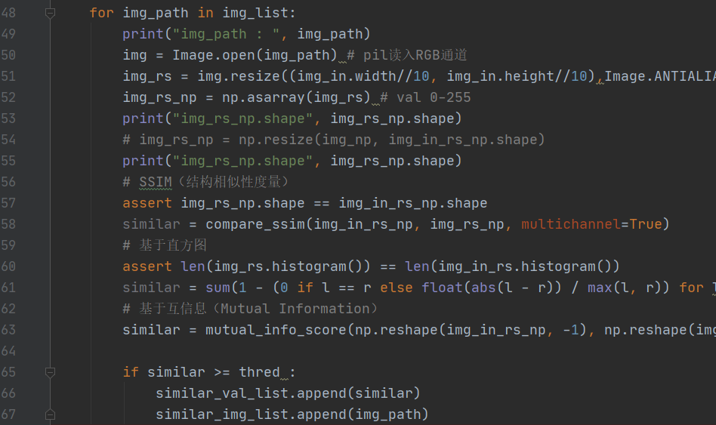
Numpy argsort函数返回的是数组值从小到大的索引值
输出指定数量并且大于指定相似度阈值的图片
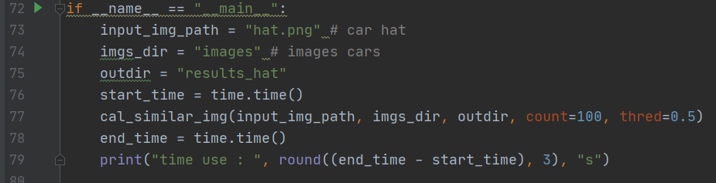
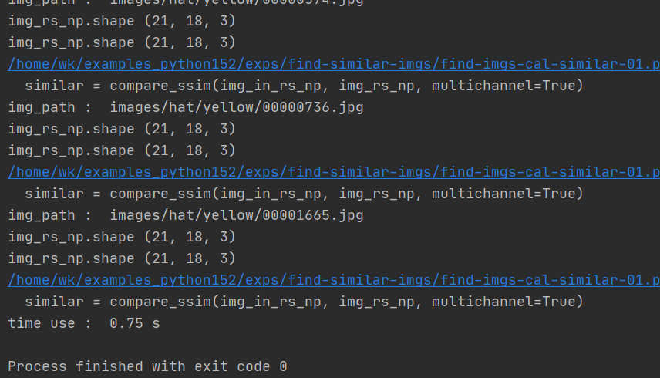
比较指标similar ssim>0.4，原图与相似5张图片输出结果
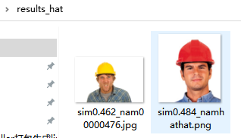
比较指标直方图similar > 0.4，原图与相似5张图片输出结果
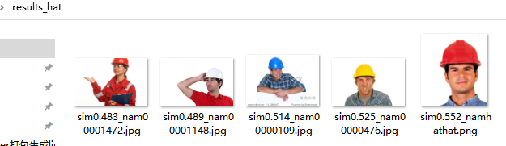
比较指标互信息similar > 0.4，原图与相似5张图片输出结果
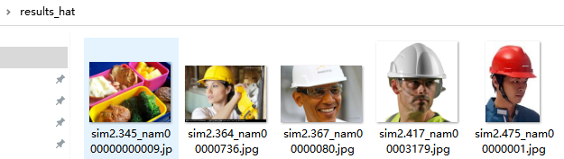

distance_cos
余弦相似度用向量空间中两个向量夹角的余弦值作为衡量两个个体间差异的大小。
两个向量越相似夹角越小，越小越相似，最小0
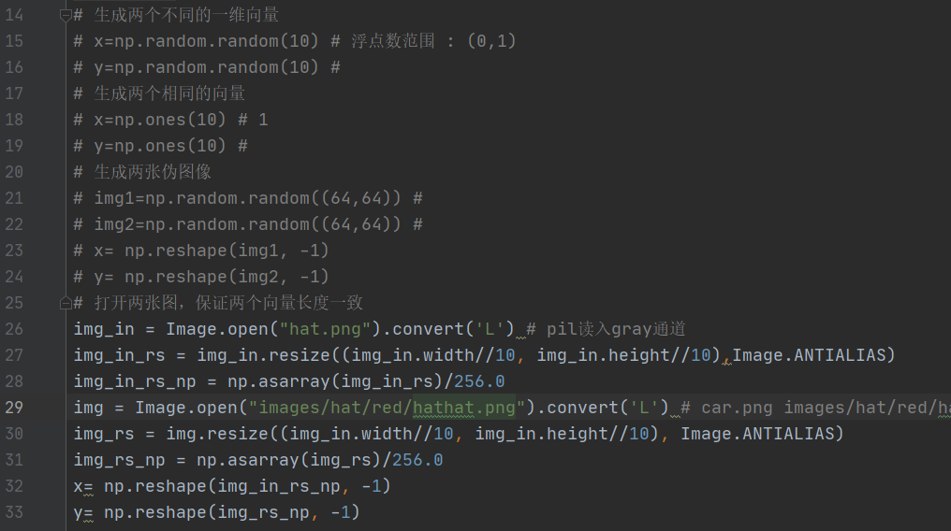
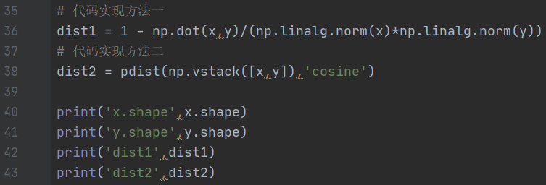
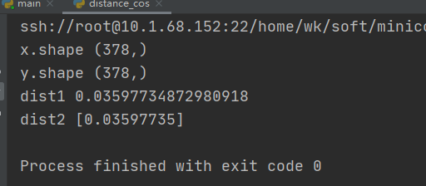

distance_hamminghash01
汉明距离表示两个（相同长度）字对应位不同的数量，向量相似度越高，对应的汉明距离越小。
以灰度图读入图片，resize压缩，计算图像哈希值，计算汉明距离，计算相似度。
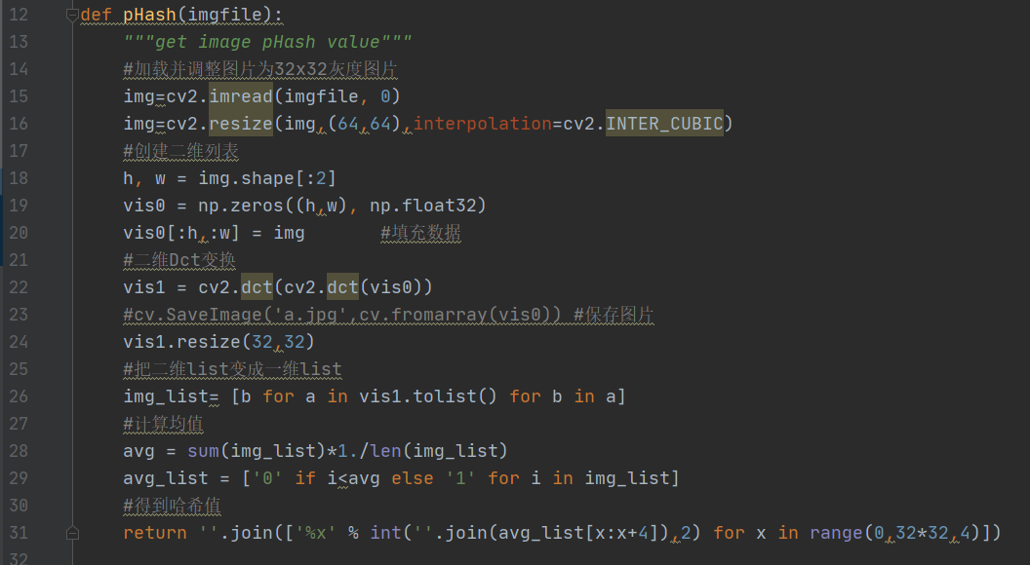
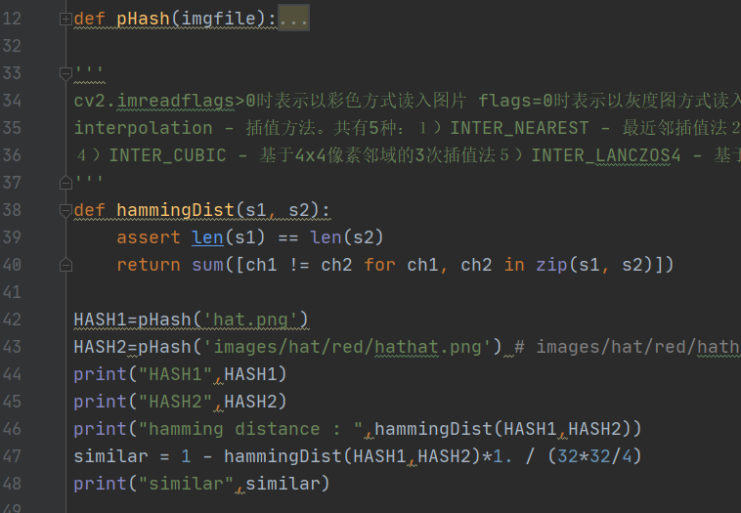
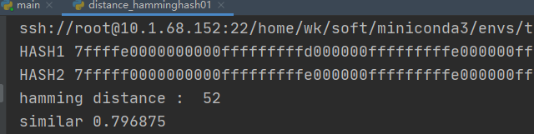

distance_hamminghash02
汉明距离表示两个（相同长度）字对应位不同的数量，向量相似度越高，对应的汉明距离越小。
以灰度图读入图片，resize压缩，计算图像哈希值，计算汉明距离，计算相似度。
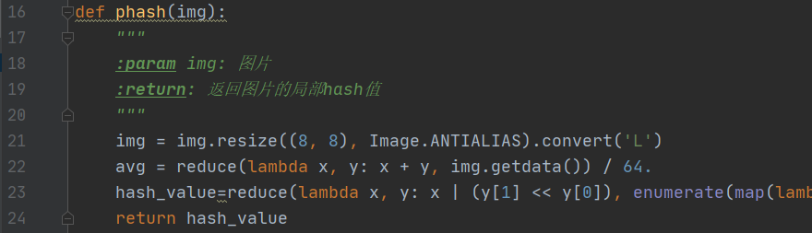
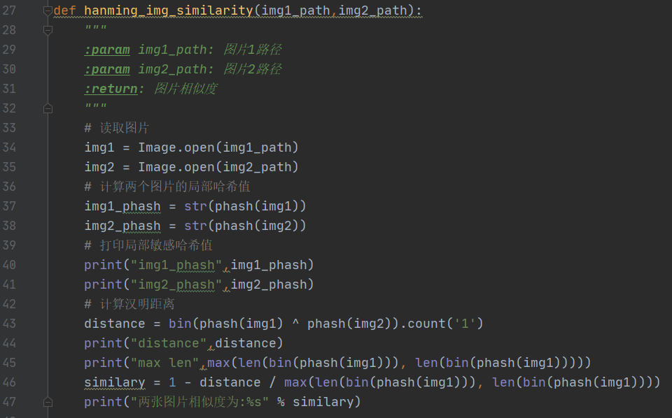
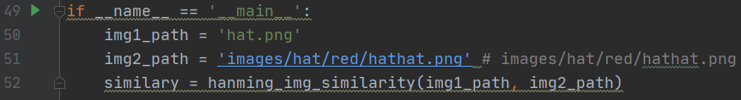
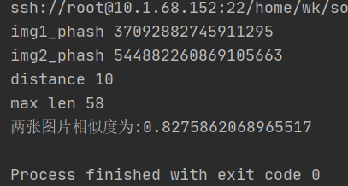

distance_hamminghash03
汉明距离表示两个（相同长度）字对应位不同的数量，向量相似度越高，对应的汉明距离越小。
以灰度图读入图片，resize压缩，计算图像哈希值，计算汉明距离，计算相似度。
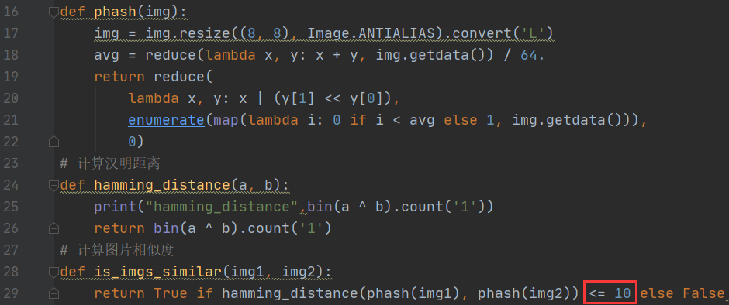
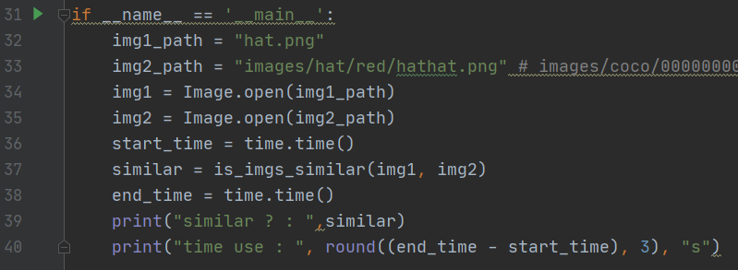
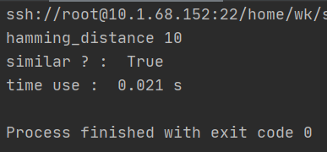

distance_hamminghash04
汉明距离表示两个（相同长度）字对应位不同的数量，向量相似度越高，对应的汉明距离越小。
以灰度图读入图片，resize压缩，计算图像哈希值，计算汉明距离，计算相似度。
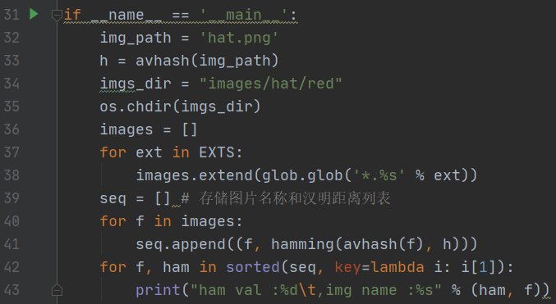
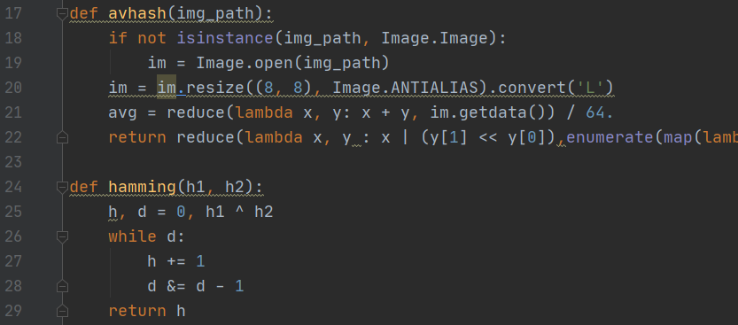
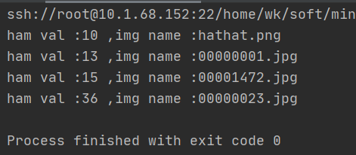

distance_hamminghash05
汉明距离表示两个（相同长度）字对应位不同的数量，向量相似度越高，对应的汉明距离越小。
以灰度图读入图片，resize压缩，计算图像哈希值，计算汉明距离，计算相似度。

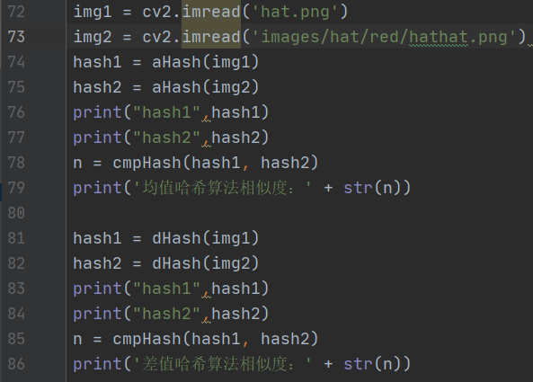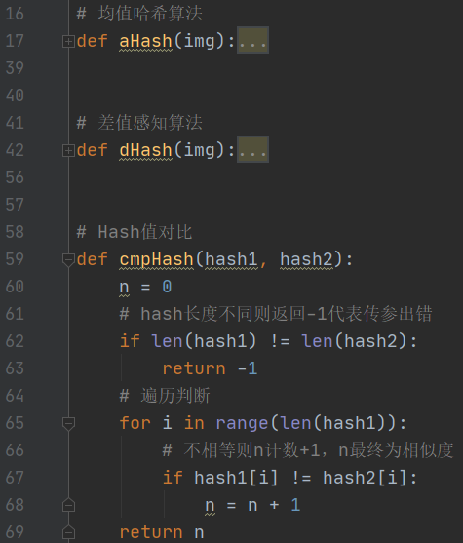
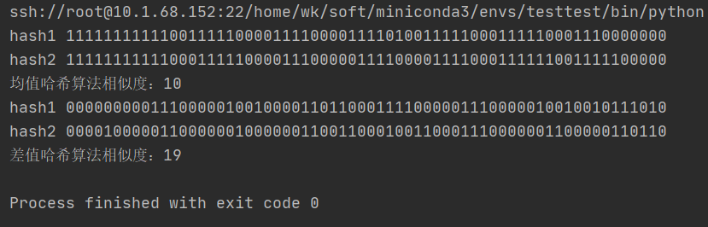

find-imgs-cal-similar-02.py
查找所有图片并进行图片相似度计算（ssim、mse、cos角度、哈希汉明距离），排序输出最相似的前几个图片
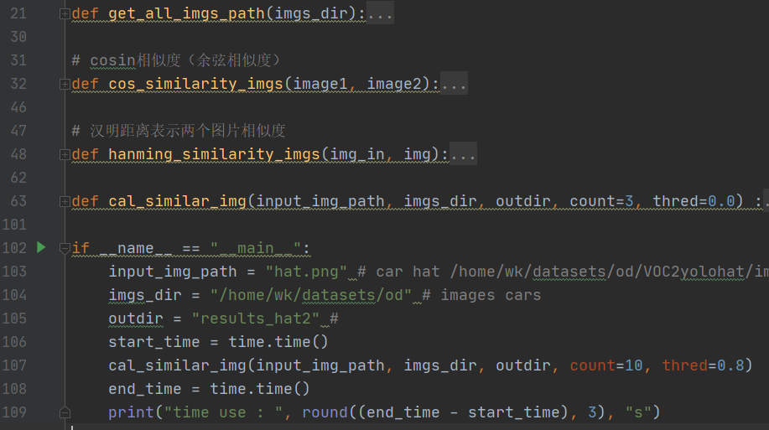
判断格式是否为图片；pillow读取灰度图片resize压缩图片（单边缩放1/2减少图片细节压缩计算量）
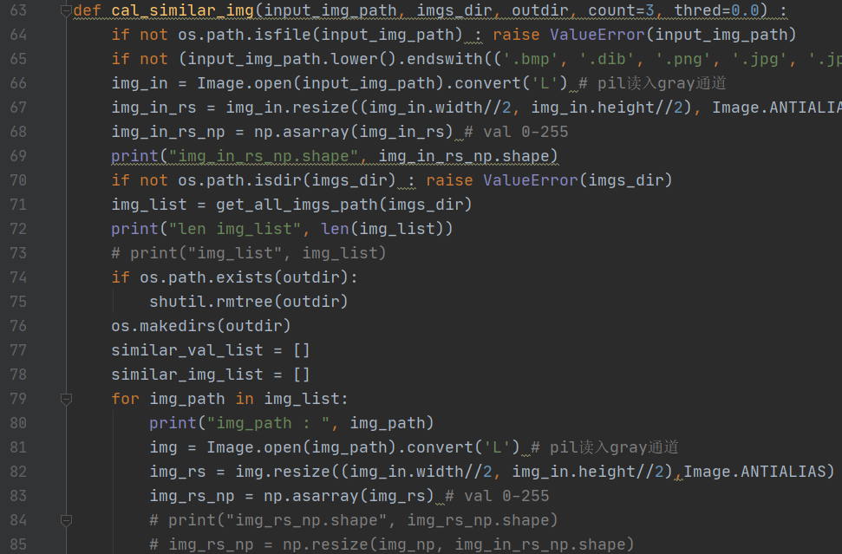
确保两张图片尺寸长度一致，计算相似度（ssim、mse、cos角度、哈希汉明距离）
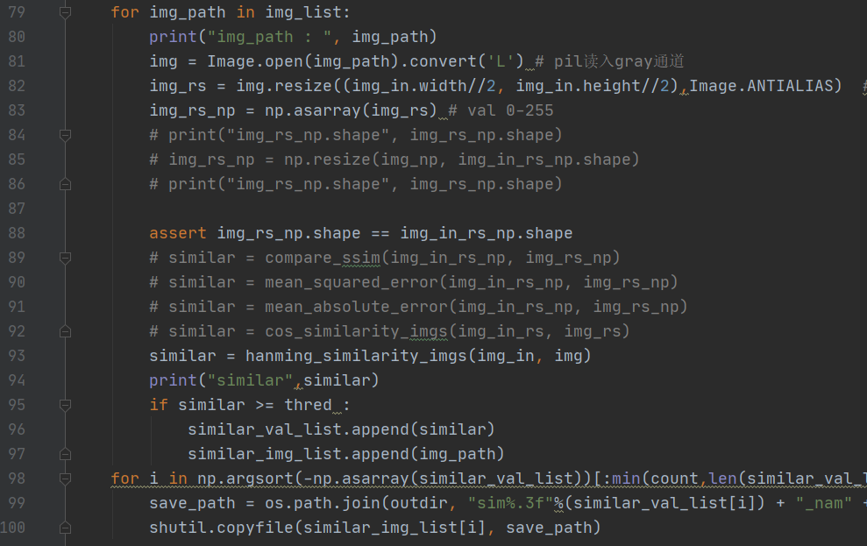
比较指标similar ssim>0.3，原图与相似5张图片输出结果
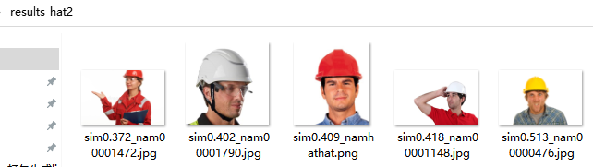
比较指标similar mse越小越好，原图与相似5张图片输出结果
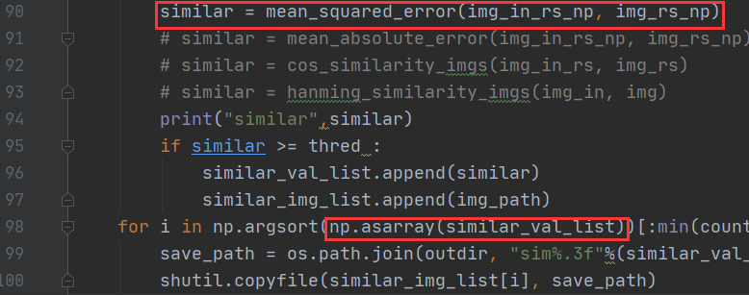
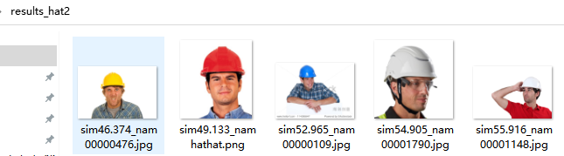
比较指标similar mae越小越好，原图与相似5张图片输出结果
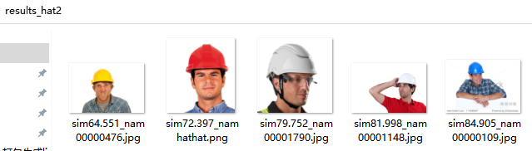
比较指标similar cos越大越相似，原图与相似5张图片输出结果，计算速度较慢。
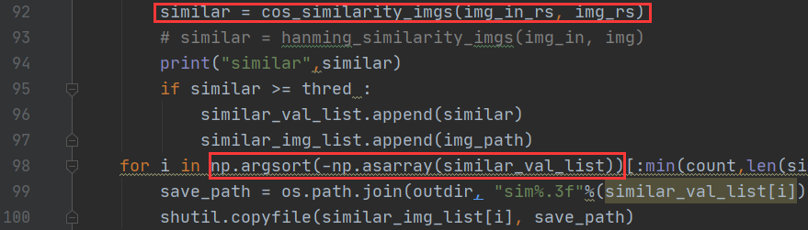
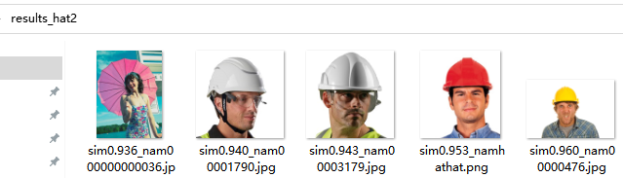

比较指标similar 哈希汉明距离，原图与相似5张图片输出结果
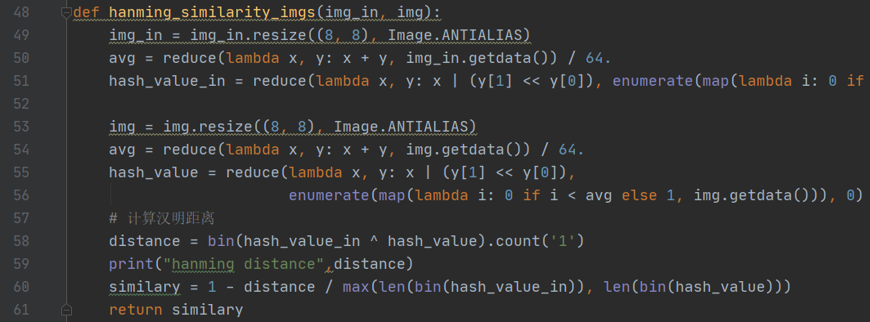
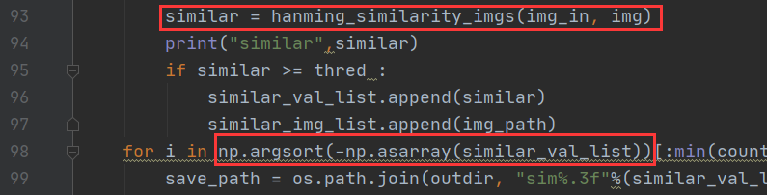
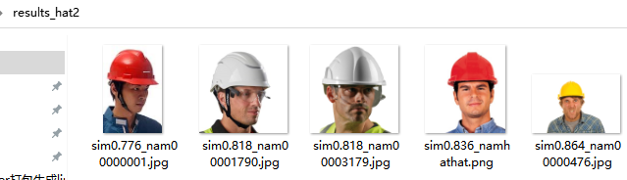

参考：
https://blog.csdn.net/u010977034/article/details/82733137/
https://blog.csdn.net/weixin_42769131/article/details/85230295
https://blog.csdn.net/sinat_26917383/article/details/70287521
https://zhuanlan.zhihu.com/p/88869743
http://www.ruanyifeng.com/blog/2011/07/imgHash.txt

